Lunes
14
de noviembre

1º de Secundaria
Geografía

El azul de nuestro México

Aprendizaje esperado: analiza la distribución y dinámica de las aguas continentales y oceánicas en la Tierra

Énfasis: reconocer las principales formaciones hidrográficas en México.

¿Qué vamos a aprender?

Reconocerás las principales formaciones hidrográficas del país, como son: ríos, lagos, lagunas, aguas subterráneas y cenotes.

¿Qué hacemos?

Para comenzar trata de responder las siguientes preguntas:

- ¿Sabes qué es un cuerpo de agua?
- ¿Sabes si hay cuerpos de agua, cerca de tu casa?
- ¿Identificas alguno?

Diste respuesta a todas las preguntas. Si no fue así, no te preocupes, en esta sesión se abordarán conceptos importantes que te van a permitir dar respuesta a las preguntas iniciales.

¿Alguna vez has reflexionado sobre la importancia del agua en tu vida?

Debes saber que el país es rico en recursos naturales y el agua no es la excepción. Qué te parece si comienzas por aprender qué son los cuerpos de agua.

¿Qué son los cuerpos de agua?

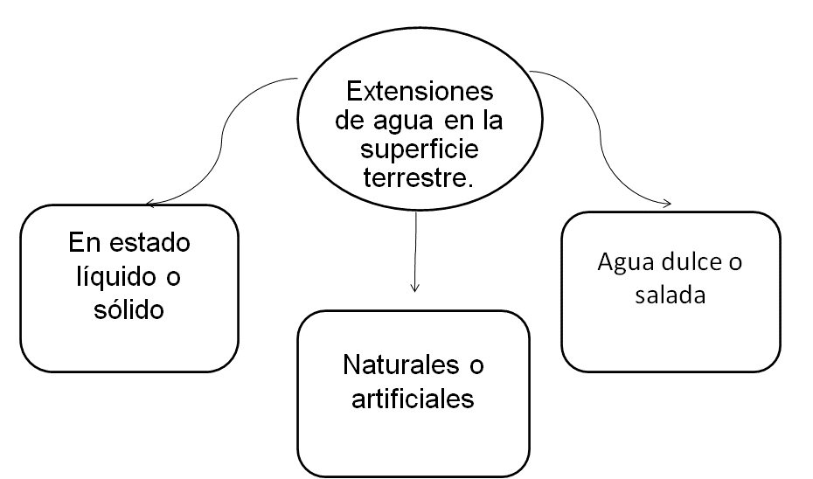

Un cuerpo de agua es cualquier extensión de agua que se encuentra en la superficie terrestre o en el subsuelo, en estado líquido o sólido, natural o artificial y de agua dulce o salada.

Algunos ejemplos de cuerpos de agua, podrían ser los ríos, lagos y lagunas, así como los ríos subterráneos y los cenotes.

En esta sesión se hablará de los principales cuerpos de agua que se encuentran en México. Por ello, es muy importante que también conozcas el concepto de cuenca hidrológica y la relación que tiene con los ríos.

Una cuenca hidrológica es un área de la superficie terrestre por la cual el agua de lluvia, nieve o deshielo fluye, escurre y continúa a través de una red de corrientes superficiales, los ríos y/o subterráneas, los ríos subterráneos, que fluyen hacia una corriente principal, y por ella llegan a un punto común o de salida, que puede ser el mar, un lago o un manto acuífero.

Para conocer acerca de las cuencas de México, observa el siguiente video, toma nota en tu cuaderno de las ideas principales.

- 19. Cuencas de México. 18 Seg.
https://www.youtube.com/watch?v=zhNwtTS89LU

¿Te gustó el video?

Como pudiste ver, en el territorio mexicano los ríos se encuentran en tres vertientes: Occidental o del Pacífico, Oriental o del Atlántico e Interior, en la que los ríos no tienen salida al mar. Después de ver este video, comprenderás lo esencial que son las cuencas hidrológicas para las actividades humanas.

Los ríos y arroyos del país constituyen una red hidrográfica de 633 mil kilómetros de longitud, en la que destacan cincuenta ríos principales por los que fluye el 87% del escurrimiento superficial del país y cuyas cuencas cubren el 65% de la superficie territorial continental del país.

Dos tercios del escurrimiento superficial pertenecen a siete ríos: Grijalva-Usumacinta, Papaloapan, Coatzacoalcos, Balsas, Pánuco, Santiago y Tonalá, a la vez que sus cuencas representan el 22% de la superficie del país.

Observa la siguiente tabla para conocer los ríos más importantes de México.

Lista de ríos principales por vertiente

No. | Río | Región | Escurrimiento natural, medio superficial  (millones de m³/año) | Área de la cuenca (Km²) | Longitud del río (Km) | Orden máximo | Vertiente
1 | Balsas | IV Balsas | 16,587 | 117,406 | 770 | 7 | Pacífico y Golfo de California
2 | Santiago | VIII Lerma-Santiago-Pacífico | 7,849 | 76,416 | 562 | 7 | Pacífico y Golfo de California
3 | Verde | V Pacífico Sur | 5,937 | 18,812 | 342 | 6 | Pacífico y Golfo de California
4 | Ometepec | V Pacífico Sur | 5,779 | 6,922 | 115 | 4 | Pacífico y Golfo de California
5 | El Fuerte | III Pacífico Norte | 5,176 | 33,590 | 540 | 6 | Pacífico y Golfo de California
6 | Papagayo | V Pacífico Sur | 4,237 | 7,410 | 140 | 6 | Pacífico y Golfo de California
7 | San Pedro | III Pacífico Norte | 3,417 | 26,480 | 255 | 6 | Pacífico y Golfo de California
8 | Yaqui | II Noroeste | 3,163 | 72,540 | 410 | 6 | Pacífico y Golfo de California
9 | Culiacán | III Pacífico Norte | 3,122 | 15,731 | 875 | 5 | Pacífico y Golfo de California
10 | Suchiate | XI Frontera Sur | 2,737 | 203 | 75 | 2 | Pacífico y Golfo de California
11 | Ameca | VIII Lerma-Santiago-Pacífico | 2,236 | 12,214 | 205 | 5 | Pacífico y Golfo de California
12 | Sinaloa | III Pacífico Norte | 2,100 | 12,260 | 400 | 5 | Pacífico y Golfo de California
13 | Armería | VIII Lerma-Santiago-Pacífico | 2,015 | 9,795 | 240 | 5 | Pacífico y Golfo de California
14 | Coahuayana | VIII Lerma-Santiago-Pacífico | 1,867 | 7,114 | 203 | 5 | Pacífico y Golfo de California
15 | Colorado | - Península de Baja California | 1,863 | 3,840 | 160 | 6 | Pacífico y Golfo de California
16 | Baluarte | III Pacífico Norte | 1,838 | 5,094 | 142 | 5 | Pacífico y Golfo de California
17 | San Lorenzo | III Pacífico Norte | 1,680 | 8,919 | 315 | 5 | Pacífico y Golfo de California
18 | Acaponeta | III Pacífico Norte | 1,438 | 5,092 | 233 | 5 | Pacífico y Golfo de California
19 | Piaxtla | III Pacífico Norte | 1,415 | 11,473 | 220 | 5 | Pacífico y Golfo de California
20 | Presidio | III Pacífico Norte | 1,250 | 6,479 | ND | 4 | Pacífico y Golfo de California
21 | Mayo | II Noroeste | 1,232 | 15,113 | 386 | 5 | Pacífico y Golfo de California
22 | Tehuantepec | V Pacífico Sur | 950 | 10,090 | 240 | 5 | Pacífico y Golfo de California
23 | Coatán | XI. Frontera Sur | 751 | 605 | 75 | 3 | Pacífico y Golfo de California
24 | Tomatlán | VIII Lerma-Santiago-Pacífico | 668 | 2,118 | ND | 4 | Pacífico y Golfo de California
25 | Marabasco | VIII Lerma-Santiago-Pacífico | 648 | 2,526 | ND | 5 | Pacífico y Golfo de California
Fuente: conagua.gob.mx

¿Sabes cuál es la diferencia entre un lago y una laguna?
Los lagos son depresiones de la tierra firme ocupadas por agua. Las lagunas son cuerpos de agua contiguos al océano, muchas veces de agua marina que quedó aislada parcial o totalmente.

En la siguiente tabla podrás apreciar los principales lagos y lagunas de México.

Área y volumen de almacenamiento de los lagos principales de México, según región hidrológico administrativa y entidad federativa.

No. | Lago | Área de la cuenca propia  (Km² | Capacidad de almacenamiento (millones de m³⁾ | Región hidrológico administrativa | Entidad federativa
1 | Chapala | 1,116 | 8,126 | VIII Lerma-Santiago-Pacífico | Jalisco y Michoacán de Ocampo
2 | Cuitzeo | 306 | 920 | VIII Lerma-Santiago-Pacífico | Michoacán de Ocampo
3 | Pátzcuaro | 97 | 550 | VIII Lerma-Santiago-Pacífico | Michoacán de Ocampo
4 | Yuriria | 80 | 188.00 | VIII Lerma-Santiago-Pacífico | Guanajuato
5 | Catemaco | 75 | 454.00 | X. Golfo Centro | Veracruz de Ignacio de la Llave
6 | Tequesquitengo | 8 | 160 | IV Balsas | Morelos
7 | Nabor Carrillo | 10 | 12 | XIII. Aguas del Valle de México | Morelos
Fuente: conagua.gob.mx

¿Sabías que el lago de Chapala es el más grande de los lagos interiores de México?

Tiene una extensión de 1 116 km² y cuenta con una profundidad promedio que oscila entre los 4 y 6 m. Una de las riquezas que México brinda a sus visitantes y a quienes han tenido la fortuna de nacer en su territorio, es su hidrografía. Esta se encuentra a lo largo y ancho del país, tanto es así que la Ciudad de México fue fundada como la gran Tenochtitlán sobre el lago de Texcoco.

Se comparte otro dato curioso:

¿Sabías que existen diferentes tipos de lagos?

Así es, hay lagos artificiales, lagos kársticos, cenotes y lagos volcánicos. Estos últimos se forman en los cráteres de los grandes volcanes como el Nevado de Toluca. También se originan por el escurrimiento de lavas que cierran el curso de los arroyos, como los de Zempoala, en los límites de los estados de Morelos y México. Además, hay otros lagos que son de mayores dimensiones y que se encuentran encerrados por cadenas de volcanes, como Cuitzeo en Pátzcuaro y los de la cuenca del Valle de México.

¡Es decir que los factores geológicos intervienen en el modelado del relieve y en la formación de cuerpos de agua!

Ahora después de este dato interesante, continua con la presentación de los otros cuerpos de agua que hay en el país.

¿Sabes qué son las aguas subterráneas?

Revisa el siguiente esquema:

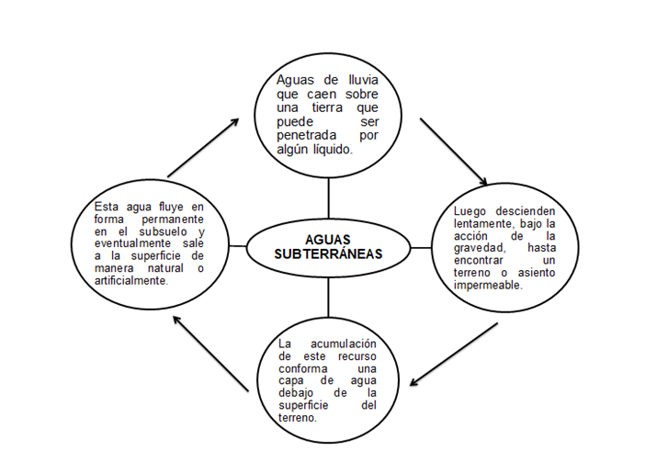

Las aguas subterráneas desempeñan en la vida un papel sumamente importante para el país, ya que son todas aquellas aguas de lluvia que caen sobre un terreno permeable, que descienden lentamente, bajo la acción de la gravedad, hasta encontrar un terreno o asiento impermeable.

Esta agua fluye en forma permanente en el subsuelo y eventualmente sale a la superficie de manera natural a través de manantiales, áreas de humedales, cauces fluviales o de forma directa hacia el mar. También puede dirigirse artificialmente a pozos, galerías y a otros tipos de captaciones de agua. Por lo que se considera sumamente importante implementar acciones y recomendaciones para preservar y mejorar el mal uso del agua subterránea que está afectando a los grupos más vulnerables y alterando de forma irreversible la calidad de vida de futuras generaciones.

De acuerdo con la información de la Comisión Nacional del Agua (Conagua), el 70% de los cuerpos de agua superficial del país está afectado por la contaminación, con un 31% que se describe como extremadamente contaminado. Mercurio, plomo, cadmio, níquel, cromo, arsénico, cianuro o tolueno, son algunas de las sustancias que pueden encontrarse en ríos y lagos.

La contaminación de los cuerpos de agua es algo que se debe permitir ni contribuir.
Por ello, es importante cuidar los cuerpos de agua que hay en el país.

También existen los llamados: cenotes. ¿Los conoces?
Ahora se compartirán algunos datos interesantes sobre ellos.

La Península de Yucatán era una zona cubierta de mar, el cual, al descender, dejó la barrera de coral expuesta que dio origen a un suelo de piedra caliza. La piedra caliza, al ser muy porosa, permite la filtración del agua de lluvia que llena los numerosos túneles y cavernas del subsuelo, que forman los ríos subterráneos. Al irse desgastando la piedra caliza, ésta se desploma dando lugar a los cenotes.

En Quintana Roo los cenotes cubren un área de 61 km de cuevas, hay muchos que ni siquiera han sido descubiertos. Los antiguos mayas tenían una fuerte conexión con los cenotes, ya que eran su fuente de agua, y también los consideraban la entrada al inframundo.

Estas pozas de agua cristalina existen en pocos lugares del mundo, y la Península de Yucatán tiene la extensión más grande, con aproximadamente 10,000 cenotes distribuidos en su territorio. Gracias a los cenotes se ha desarrollado una nueva modalidad en el mundo del buceo y arqueología: el buceo arqueológico.

Después de haber revisado el tema del día de hoy, comprobarás cuanto has aprendido en la sección de Geopreguntas.

Geopreguntas.

Intenta responder correctamente, a las preguntas que se realizarán. Para ello, se te proporcionarán tres opciones.

1. Es cualquier extensión de agua que se encuentra en la superficie terrestre o en el subsuelo:

- Planeta.
- Cuerpo de agua.
- Espacio geográfico.

2. ¿Es el lago más grande de los interiores de México?

- Lago de Chapala.
- Lago de Catemaco.
- Lago de Cuitzeo.

3. Son todas las aguas de lluvia que caen sobre un terreno permeable, que descienden lentamente bajo la acción de la gravedad hasta encontrar un terreno o asiento impermeable.

- Pantanos.
- Bosques.
- Aguas subterráneas.

Revisa las respuestas, para ver cuantas fueron correctas.

- b)
- a)
- c)

Ahora que ya conoces acerca de las cuencas hidrológicas, su distribución y algunas características de los ríos, lagos, lagunas, aguas subterráneas y cenotes de México es necesario preservarlos y contribuir con el uso eficiente del agua, considerando que es un recurso limitado.

Para concluir, revisa la sección denominada ABC Geográfico. Este día, se verá información del estado de Nayarit. Imaginas, ¿qué cuerpos de agua tendrá este estado? Averígualo.

Nayarit, con capital en Tepic. Limita al norte con los estados de Durango y Sinaloa, al este con los estados de Jalisco, Durango y Zacatecas, al sur con Jalisco y el Océano Pacífico y al oeste con el Océano Pacífico y Sinaloa.

El estado de Nayarit se ha convertido en un sitio de preferencia para turismo, principalmente por su Riviera Nayarit, una extensa barra de casi 160 kilómetros de paradisíacas playas bañadas por las aguas del Pacífico, que invita a recorrerlas de costa a costa.

Nayarit tiene un litoral de 289 kilómetros de longitud y una plataforma continental de más de 16 mil kilómetros cuadrados, aguas estuarinas y lagunas con más de 900 kilómetros cuadrados y un gran embalse de 128 kilómetros cuadrados de la presa hidroeléctrica de Aguamilpa.

Las lagunas más importantes son: Santa María del Oro, San Pedro Lagunillas y Tepetiltic; los esteros de San Blas son fuente importante de producción acuícola y pesquera.

¿Identificaste los cuerpos de agua?

Bien continua con el recorrido descrito, por Nayarit.

El estado posee una rica variedad de platillos con base en los productos que más abundan. De los productos del mar, la población consume camarón, pescado, ostión y pulpo, preferentemente. En menor medida: almeja, langosta, calamar, callo perla y callo de hacha. Los alimentos que prefiere la población son: el jugo de camarón, ceviche de camarón y camarón seco, ostión al natural, en su jugo o zarandeado, pescado zarandeado, frito o en ceviche y pulpo cocido. Acompañados todos con verduras. La cocina de mariscos ha enriquecido los platillos que en la entidad se preparan, permitiendo así una gran diversidad de recetas. Sin embargo, la mayor parte de la población los consume de manera natural.

Disfruta del siguiente video, en él podrás identificar algunos de los cuerpos de agua vistos en esta sesión

- Nayarit. 10 Seg.
https://www.youtube.com/watch?v=FSeznR57CA0

¿Qué te pareció Nayarit?, ¿alguna vez lo has visitado?

Se te invita a seguir conociendo tu hermoso país, y a que realices acciones que te permitan preservar su riqueza.

Por hoy has terminado. Los contenidos desarrollados a lo largo de esta sesión, los puedes consultar en tu Libro de Texto y en fuentes de internet que sean confiables.

El reto de hoy:

Ahora ha llegado el momento de un desafío.

En tu libreta elabora un listado titulado: ¿Por qué es necesario cuidar los cuerpos de agua del país?

Enumera por lo menos una propuesta para preservarlos.

Se presenta un ejemplo para que tengas una idea más clara.

¿Por qué es necesario cuidar los cuerpos de agua del país?

RÍOS: Darles mantenimiento por lo menos cuatro veces al año, al principio de cada estación, sacando la basura inorgánica, abriendo cauce al agua para que corra y no se quede encharcada y se descomponga.

LAGOS: Cada vez que se visiten estos cuerpos de agua, evitar generar basura y de ser así recogerla.

LAGUNAS: No destruir su hábitat (flora y fauna).

AGUAS SUBTERRÁNEAS: Las empresas deben evitar descargas de aguas con contaminación fecal y sustancias químicas, tóxicas a los cuerpos de agua superficiales y ubicarse en zonas que no sean de recarga acuífera.

CENOTES: Evitar el uso de protectores solares que dañen el agua de los cenotes.

Ahora después de haber realizado el ejemplo, realiza tu ejercicio.

¡Buen trabajo!

Gracias por tu esfuerzo.

Para saber más:
Lecturas
https://www.conaliteg.sep.gob.mx/

